בנק ישראל  דוברות והסברה כלכלית |  | ‏ ירושלים, ח' בתמוז, תשפ"ו  ‏‏23 יוני 2026

הודעה לעיתונות:
הפיקוח על הבנקים בבנק ישראל מפרסם את ממצאי סקר שביעות הרצון של בעלי עסקים זעירים וקטנים משירות הבנקים לשנת 2025
- משני המדדים העיקריים של הסקר - המלצה והוגנות - עולה כי מידת הרצון של בעלי עסקים זעירים וקטנים להמליץ על הבנק שלהם, נותרה בינונית (51%) וקיימת יציבות בתפיסת ההוגנות (54% לעומת 55% בשנה קודמת). בקרב בעלי העסקים שתפסו את הבנקים כלא הוגנים, צויינו עמלות גבוהות כגורם עיקרי לתחושת חוסר ההוגנות.
- מהסקר עולה כי זמינות ויחס אישי הם הצרכים העיקריים של העסקים הזעירים והקטנים. שביעות הרצון מזמינות הבנקאים ורמתם המקצועית נותרה יציבה (60% ו-62% בהתאמה). עם זאת, המערכת הבנקאית זוכה בסקר לציון נמוך במיוחד בהיכרות הצרכים העסקים ובליווי החלטות; כך, 27% בלבד סבורים כי הבנקאים מכירים את פעילות העסק הזעיר ו-26% מרוצים מליווי הבנקאים בקבלת החלטות פיננסיות.
- בערוצי השירות השונים, שביעות הרצון מהשירותים הדיגיטליים נותרה גבוהה (כ-85%), חלה עליה בשביעות הרצון מהשירות בסניפים (71% לעומת 69%) וקיימת יציבות בשביעות הרצון מהשירות הטלפוני (71%).
- הסקר מצביע על מגמת שיפור בשביעות הרצון מטיפול הבנקאיים בקשיים תזרימיים, אם כי זו עודנה נמוכה (44% לעומת 42% בשנה שעברה ו-39% לפני שנתיים).
- בסקר מוצגים 13 מדדים שונים, שני העיקריים הם מידת ההמלצה ותפיסת ההוגנות, ולצידם מדדים נוספים על תהליכי שירות ללקוח ופעילות בנקאית. בתוצאות נרשמת שונות בין הבנקים בנושאים השונים, והפיקוח על הבנקים מעודד את הציבור ואת בעלי העסקים לעיין במכלול תוצאות הסקר המלא, המוצג באתר בנק ישראל, זאת על מנת לקבל תמונה מלאה ומאוזנת של התוצאות.
- הפיקוח על הבנקים ימשיך לעקוב אחר התפתחות הממצאים בסקרים הבאים ויפעל להבטחת שיפור מתמשך בשירות הניתן לבעלי העסקים הקטנים והזעירים.

המפקח על הבנקים, מר דניאל חחיאשוילי: "העסקים הקטנים הם פלח שוק משמעותי במארג הכלכלי של המשק. עיקר המימון שלהם מגיע מהמערכת הבנקאית ומכך נובעת החשיבות הרבה לבחינת התהליך מזווית הפיקוח, גם בהקשר השירות הבנקאי שניתן להם. שביעות הרצון של בעל העסק הקטן ממשיכה להיות נמוכה מזו של משק הבית, אנו ניתן על כך דגש ונכון שהמערכת הבנקאית תפנה לכך את המשאבים הנדרשים, ובוודאי בבנקים שלקוחותיהם דירגו נמוך. מהסקר עולה כי ברוב הפרמטרים חלה יציבות בממוצע שביעות הרצון של בעלי העסקים העצמאים, הקטנים והזעירים. עם זאת, בניתוח השירותים השונים ניכרת שונות. כך למשל מרבית העסקים מרוצים מהשירות הניתן להם באתר ובאפליקציה, ולעומת זאת בשאלות הנוגעות ליחס אישי והתאמה לצרכי העסק ניכרת שביעות רצון נמוכה. אני רואה חשיבות בפרסום תוצאות הסקר לציבור ומאמין שהוא ימשיך לסייע לחיזוק התחרות ושיפור השירות במערכת הבנקאית. נמשיך לעקוב מקרוב ונפעל להבטחת שירות הוגן ויעיל לכלל הלקוחות."

בשנים האחרונות מבצע הפיקוח על הבנקים בבנק ישראל סקרי שירות שמטרתם לשקף את תפיסת הלקוחות בנוגע לאיכות השירותים המתקבלים מהבנק בו הם מנהלים את חשבונם, בהשוואה לבנקים אחרים ולשנים קודמות. המטרה בביצוע סקרים אלו ובפרסום ממצאיהם לציבור הרחב היא חיזוק ההוגנות והתחרות בתחום השירות ללקוח, זאת באמצעות קבלת תמונת מצב מנקודת הראות של לקוחות המערכת הבנקאית אודות השירות הניתן להם, ובהתאם לממצאים העולים, לכוון זרקור על נושאים הדורשים שיפור ובכך להוות תמריץ לבנקים לשפר את השירות שניתן ללקוחותיהם. הסקר הוא חלק מתהליך הערכה צרכנית נרחב שעורך הפיקוח לכל תאגיד בנקאי, במסגרתו בוחן הפיקוח באופן רוחבי את פעילות התאגידים הבנקאיים: כיצד האסטרטגיה, המדיניות והצעדים שהם נוקטים בפועל משפיעים על ההוגנות, ובכלל זה על השירות ללקוחות. ממצאי ההערכה הצרכנית משמשים בסיס לתעדוף צעדים פיקוחיים, למיקוד המעקב אחר מוקדי סיכון ולגיבוש דרישות פיקוחיות מתאימות.
הסקר המפורסם היום מתמקד בעסקים עצמאים, קטנים וזעירים בעלי עד 20 עובדים. בשנתיים האחרונות הכפלנו את המדגם והוא כולל כ-4,000 משיבים בשתי פעימות של 2,000 משיבים בתחילת כל שנה ובסופה. עושר הנתונים מאפשר לפיקוח להציג לציבור הלקוחות יותר גופים בעלי תוצאה סטטיסטית מובהקת, כך שכעת מוצגים גם יותר בנקים ושירותים נוספים. שיפור נוסף חל בתחום הנגשת הנתונים אשר מוצגים בתצוגת מידע השוואתית ("דשבורד"). נגישות הנתונים מאפשרת לציבור להחשף לנתונים בכל זמן נתון, בפילוחים שונים ועל פני זמן, באופן זמין ונוח.

ממצאי הסקר אודות השירות הניתן על ידי המערכת הבנקאית
בסקר מוצגים 13 מדדים שונים, כולם מופיעים במצגת הנלווית להודעה זו וב"קו המשווה" באתר בנק ישראל.
להלן הדירוג המלא של שני המדדים העיקריים בסקר, מדד ההמלצה ומדד ההוגנות:
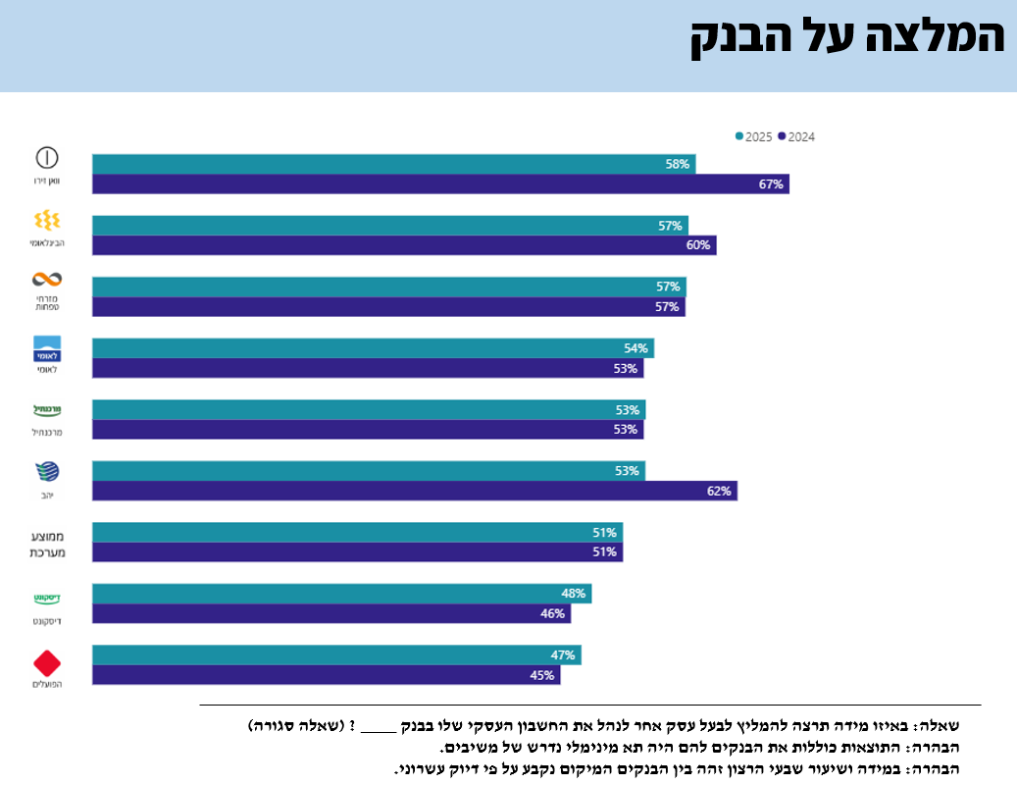
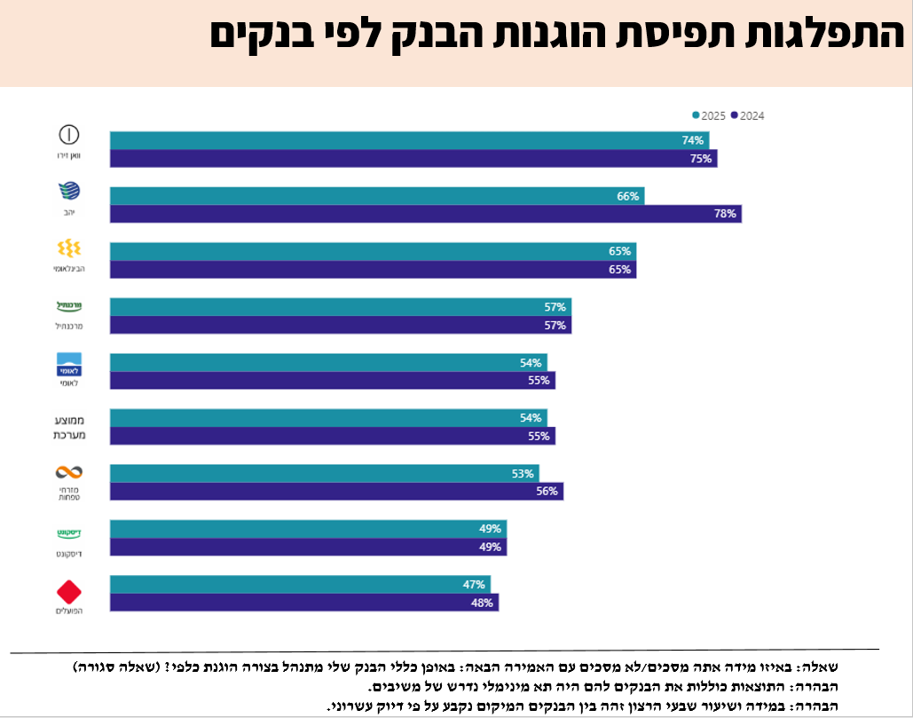

להלן ממצאים עיקריים שעולים מסקר שביעות רצון של בעלי עסקים זעירים וקטנים לשנת 2025, בהשוואה לממצאי הסקר שבוצע בשנת 2024:

  נכונות ההמלצה לבעל עסק אחר לנהל את החשבון העסקי שלו בבנק בו הלקוח מנהל את חשבונו נותרה ללא שינוי משמעותי ועומדת על 51%. |   תפיסת הוגנות המערכת הבנקאית יציבה יחסית ועומדת על 54% לעומת 55% בסקר הקודם. |   שביעות הרצון מהשימוש באפליקציות ובאתרי האינטרנט של הבנקים ממשיכה להיות גבוהה ועומדת על 85% ו86% בהתאמה.
  שביעות הרצון מהשירות הניתן בסניף עלתה ל71% לעומת 69% בסקר הקודם. |   שביעות הרצון מהשירות הטלפוני נותרה ללא שינוי משמעותי ועומדת על 71%. |   שביעות הרצון מהדרכים להפקדת מזומן ו/או שיקים יציבה ועומדת על 60%.
  שביעות הרצון מזמינות הבנקאים נותרה יציבה ועומדת על 60% |   שביעות הרצון ממקצועיות הבנקאים נותרה ללא שינוי ועומדת על 62% |   שביעות הרצון מטיפול הבנקאים בקשיים תזרימיים עלתה ועומדת על 44%

נספח - המתודולוגיה של הסקר
כדי לענות על מטרת המחקר נערך סקר אינטרנטי בקרב 4,029 משיבים. משיבים אלה מהווים מדגם אקראי ארצי מייצג, של עצמאים/ בעלי עסקים זעירים וקטנים, המעסיקים עד 20 איש ומחוברים לאינטרנט.
בקרב העונים לסקר 2025, התפלגות מספר המועסקים בעסק היא:
75% עובדים לבד (אין להם מועסקים מלבדם);
19% 2-5 מועסקים;
3% 6-9 מועסקים;
3% 10-20 מועסקים.
מתוך כלל המשיבים המשיכו לשאלון המלא 3,825 משיבים שהינם הבעלים / מורשה החתימה בחשבון הבנק של העסק.
איסוף הנתונים בוצע בשתי פעימות במהלך אפריל-מאי ובמהלך ספטמבר אוקטובר 2025.
כדי להגביר את מהימנות הממצאים באמצעות נטרול הטיות זמן אקראי, פוצלו המדגמים לארבע תתי מדגמים שונים, שנערכו בפער של כשבוע עד 10 ימים זה מזה. בדוח המחקר הוצגו תאים סטטיסטיים של לפחות 60. לדוגמה: אם באחד הבנקים יהיו פחות מ- 60 לקוחות, ממצאי התשובות של לקוחות אותו בנק חושבו רק בממוצעים הכלליים ולא הוצגו בנפרד.
במידה ושיעור שבעי הרצון זהה בין הבנקים המיקום במדד הרלוונטי נקבע על פי דיוק עשרוני.
פתיח השאלון נבנה בצורה כזו שהמשיבים אינם יכולים לדעת מי הגוף העומד מאחורי השאלון, זאת על מנת למנוע הטיית חוקר.
הסקר בוצע ע"י מכון רושינק.

ראה תיבה ו'2 בסקירת הפיקוח לשנת 2025 להרחבה על תהליך ההערכה הצרכנית

